1° Exemplos de OP apontadas corretamente mais que o sistema distorceu o forno em que o primeiro apontamento aconteceu (167708-167853-167707-167893-167955)

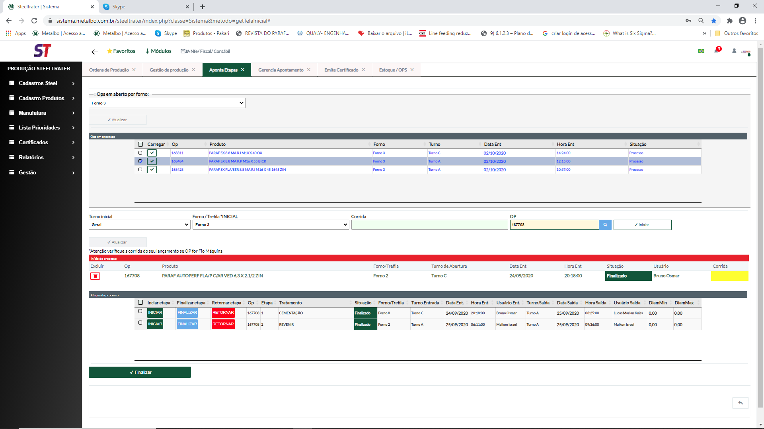

2°Horario dos apontamentos devem seguir o horário de turno (01:30 as 13:30 / 13:30 as 01:30) considera-se isto a um dia de trabalho na steeltrater

Relatório de produção devera ser alterado para comportar todos os dados que foram adicionados e acertados.